**Convocatoria del programa social “Siempre Hay Chamba” del Gobierno Municipal de Tlajomulco de Zúñiga para el ejercicio fiscal 2025.**

Objetivo General:

Promover la economía solidaria de la población del Municipio, que tendrá como resultado el aumento de ventas de los comercios locales minoristas, con la entrega de apoyos económicos a comercios locales para canjear “Tlajovales” a las personas que realicen acciones en beneficio de la comunidad durante el ejercicio fiscal del año 2025.

Modalidades de apoyo

1. Modalidad brigadista
2. Modalidad comercio local

a) Modalidad brigadista

Dirigida a personas físicas con mayoría de edad, que residan en el Municipio, que tengan y manifiesten interés en mejorar sus condiciones económicas, así como la voluntad de mejorar su entorno.

El apoyo a las personas seleccionadas como brigadistas se entregará como resultado de colaborar en acciones comunitarias programadas en beneficio de la comunidad, al término de estas, se otorgará un “Tlajovale” con el valor de $600 (Seiscientos pesos 00/100 Moneda Nacional).

El “Tlajovale” podrá ser canjeado en el comercio local asignado por el programa, y será canjeado únicamente por productos alimentarios o de necesidades básicas que ofrezca el comercio inscrito y asignado por la Dirección de Chamba para todas y todos.

b) Modalidad comercio local

Dirigida a titulares de comercios locales formalmente establecidos en el Municipio, que oferten productos de la canasta básica, que no participen en cadenas comerciales ni exploten su establecimiento bajo el modelo franquicia y que cuenten con licencia municipal de giro comercial correspondiente al ejercicio fiscal 2025.

Las personas beneficiarias de esta modalidad, que sean titulares de licencias de giro del comercio, recibirán un apoyo económico de $24,000.00 (Veinticuatro mil pesos 00/100 Moneda Nacional) o $48,000.00 (Cuarenta y ocho mil pesos 00/100 Moneda Nacional), a través de transferencia bancaria.

Las personas beneficiarias podrán participar en un mismo ejercicio fiscal hasta por la cantidad de $120,000.00 (Ciento veinte mil pesos 00/100 Moneda Nacional), por lo que esto permitirá que un comercio pueda participar recibiendo varios apoyos hasta alcanzar el monto máximo anual.

La cantidad será destinada para abastecer su negocio de productos canjeables para las personas participantes en modalidad brigadista o para adquirir equipamiento para su negocio.

La cantidad de Tlajovales a cambiar por un comercio no deberá exceder de 200 en el mismo ejercicio fiscal 2025

1. Criterios y requisitos de elegibilidad:

los presentes criterios de elegibilidad se aplicarán sin dar lugar a cualquier tipo de discriminación.

| **Modalidad Brigadista** | |
| --- | --- |
| **Criterio** | **Requisito** |
| Ser mayor de 18 años | * Copia de identificación oficial vigente con fotografía y con domicilio en el Municipio de Tlajomulco de Zúñiga, pudiendo ser credencial para votar, licencia de conducir, pasaporte, cédula profesional o identificación de INAPAM |
| Ser residente del Municipio de Tlajomulco de Zúñiga | * Copia de comprobante de domicilio del Municipio de Tlajomulco de Zúñiga, será válido de cualquiera de los siguientes documentos: recibo de la luz, agua, predial, INFONAVIT, recibo telefónico; estos con vigencia no mayor a tres meses de expedición, con excepción de recibo predial y del agua, los cuales tienen vigencia de un año. En caso de no contar con un comprobante de domicilio, tramitar una carta de residencia o constancia de domicilio emitida por la Dirección de Agencias y Delegaciones de Tlajomulco de Zúñiga, Jalisco. |
| Solicitud de ingreso al programa | * Formato de solicitud de brigadista. |

| **Modalidad comercio local** | |
| --- | --- |
| **Criterio** | **Requisito** |
| Solicitud de ingreso al programa | * Formato de solicitud oficial de comercio local. |
| Tener una cuenta bancaria a nombre de la persona solicitante del beneficio. | * Estado de cuenta expedido por una institución bancaria, no anterior a 3 meses de la fecha que se entrega, que contenga la clabe interbancaria para la transferencia a la persona titular de la licencia municipal de giro comercial, o bien, al familiar que expresamente designe. |
| Ser titular de un comercio local formalmente establecido que provea productos esenciales, ubicado dentro del territorio Municipal. | * Copia de identificación oficial vigente con fotografía de persona titular de la licencia de comercio local. * Fotografía visible de la fachada del comercio local mientras está abierto y en servicio. |
| Contar con licencia municipal de giro comercial correspondiente al ejercicio fiscal 2025.  Que el comercio no forme parte de ninguna cadena comercial, ni explote su establecimiento bajo el modelo franquicia. | * Copia de licencia municipal de giro comercial correspondiente al ejercicio fiscal 2025, con giro comercial de tienda de abarrotes, bodega de alimentos, carniceria, frutas y verduras, mercado, panaderia, pescaderia, cremería, pollería, mini super, tortillería o similares del comercio local candidato a participar en el programa. * Para el caso de que algún comercio local no cuente con su licencia municipal de giro comercial correspondiente al ejercicio fiscal 2025, el titular del comercio local podrá firmar una carta compromiso ante la Dirección de Padrón y Licencias para refrendar su respectiva licencia municipal de giro comercial para el ejercicio fiscal 2025. |
| Transferencia de apoyo | * Los requisitos para que el apoyo se pueda transferir a una o un familiar, solo serán recibidos para su integración al programa cuando la persona titular de la licencia municipal de giro comercial esté imposibilitada para abrir una cuenta bancaria a su nombre. * En su caso copia del acta de matrimonio o nacimiento en el que se acredite el parentesco como cónyuge, ascendiente o descendiente en primer grado con la persona titular de la licencia municipal de giro comercial. * En su caso carta de designación de persona beneficiaria firmada por la persona titular de la licencia municipal de giro comercial. * En su caso, copia de la identificación oficial vigente con fotografía de la persona familiar designada por la persona titular de la licencia municipal de giro comercial. |

*Nota:*

*Todos los documentos deberán ser legibles y en caso de que se tengan de forma digital deberán ser impresos a color o en blanco y negro. Los formatos de inscripción al programa en cualquiera de sus modalidades deberán ser a color y en el tamaño que entregue la Dirección de Chamba para todas y todos, además de ser firmados con tinta azul, sin tachaduras, ni enmendaduras.*

II. Fecha y lugar para la entrega de documentación

La entrega de la documentación para conformar el expediente de solicitud, se realizará en la siguiente forma:

| **Modalidad comercio local** | | |
| --- | --- | --- |
| **Lugar** | **Fecha** | **Hora** |
| Sala de expresidentes de Tlajomulco, ubicada en Donato Guerra #10, Tlajomulco de Zúñiga, Jalisco | 07 de mayo del 2025 | 9:00 a 12:00 horas |
| Centro Administrativo de Tlajomulco, Zona Valles, ubicado en Avenida Concepción 6125, 45654, Santa Cruz del Valle, Jalisco | Desde la publicación de la convocatoria hasta agotar el techo presupuestal del programa | 9:00 a 14:00 horas |

*Nota: Para la modalidad de comercio local se podrá agendar una visita por parte del personal de la Dirección de Chamba para todas y todos para realizar la inscripción en el domicilio del comercio, comunicándose en un horario de 9:00 a 14:00 horas al 32834400, extensión 2607*.

| **Modalidad brigadista** | | | |
| --- | --- | --- | --- |
| **Inscripción** | **Lugar** | **Fecha** | **Hora** |
| 1. **Pre-registro[1]** | El medio por el cual se realizará el pre-registro será a través del sitio oficial del Gobierno Municipal, así como las redes sociales, mismos que se adjuntan a continuación:   * <https://tlajomulco.gob.mx/> * <https://www.facebook.com/share/1FCy1aVP52/?mibextid=wwXIfr>   Por lo anterior se les solicita estar al pendiente de la página y las redes sociales oficiales. | A través del sitio oficial del Gobierno se publicará la fecha de las brigadas previo a la semana de operación. | Se informará la hora a través del sitio oficial del Gobierno, previo a la semana de operación. |
| 1. **Registro oficial** | El lugar estará sujeto a las actividades operativas y administrativas de la Coordinación General de Cercanía y Corresponsabilidad Social | Estará sujeta a las actividades operativas y administrativas de la Coordinación General de Cercanía y Corresponsabilidad Social | Sujeta a las actividades operativas y administrativas de la Coordinación General de Cercanía y Corresponsabilidad Social |

*Nota: La disponibilidad de apoyos en modalidad brigadista estará sujeta al beneficio económico que recibió el comercio local*.

III. Selección de personas beneficiarias

1. Modalidad brigadistas

Se seleccionarán a las personas como beneficiarias del programa hasta alcanzar el techo presupuestal del programa y de conformidad al orden en que se recibieron las solicitudes con los requisitos completos.

Los apoyos serán entregados a las personas brigadistas en forma de “tlajovale” con valor de $600.00 (Seiscientos pesos 00/100 Moneda Nacional) al terminar las acciones comunitarias programadas, serán canjeables en un comercio local participante en el programa del cual se indicará nombre, domicilio y fecha de cambio al momento de la entrega del “tlajovale” que será únicamente canjeable por productos de la canasta básica.

1. Modalidad comercio local:

Se podrán seleccionar 186 personas como beneficiarias o hasta alcanzar el techo presupuestal del programa. En igualdad de circunstancias se otorgarán conforme al orden en que ingresaron sus solicitudes con los requisitos completos, siempre y cuando el comercio candidato en alguno de los ejercicios fiscales anteriores con el programa no haya sido sancionado con baja en su participación por alguno de los causales de baja mencionados en el 3.2.5 de las Reglas de Operación del programa.

Una vez acreditado alguno de los supuestos que se establecen en el apartado anteriormente referido, se dará su baja inmediata en el programa, concluido el ejercicio fiscal 2025 la persona titular del comercio tendrá que solicitar al personal de la Dirección de Chamba para todas y todos una carta de buena participación, misma que será requisito para participar en el ejercicio fiscal 2026.

*Nota: Cuando la Dirección de Chamba para todas y todos determine que la solicitud no cuenta con toda la información o documentación requerida de conformidad con los criterios y requisitos establecidos se le notificará a la persona interesada vía telefónica sobre la documentación o información faltante, para tal efecto la persona solicitante contará con un plazo de 3 días hábiles para solventar dicha omisión. En caso de incumplir con el requerimiento para completar la inscripción, la solicitud se tendrá como no presentada.*

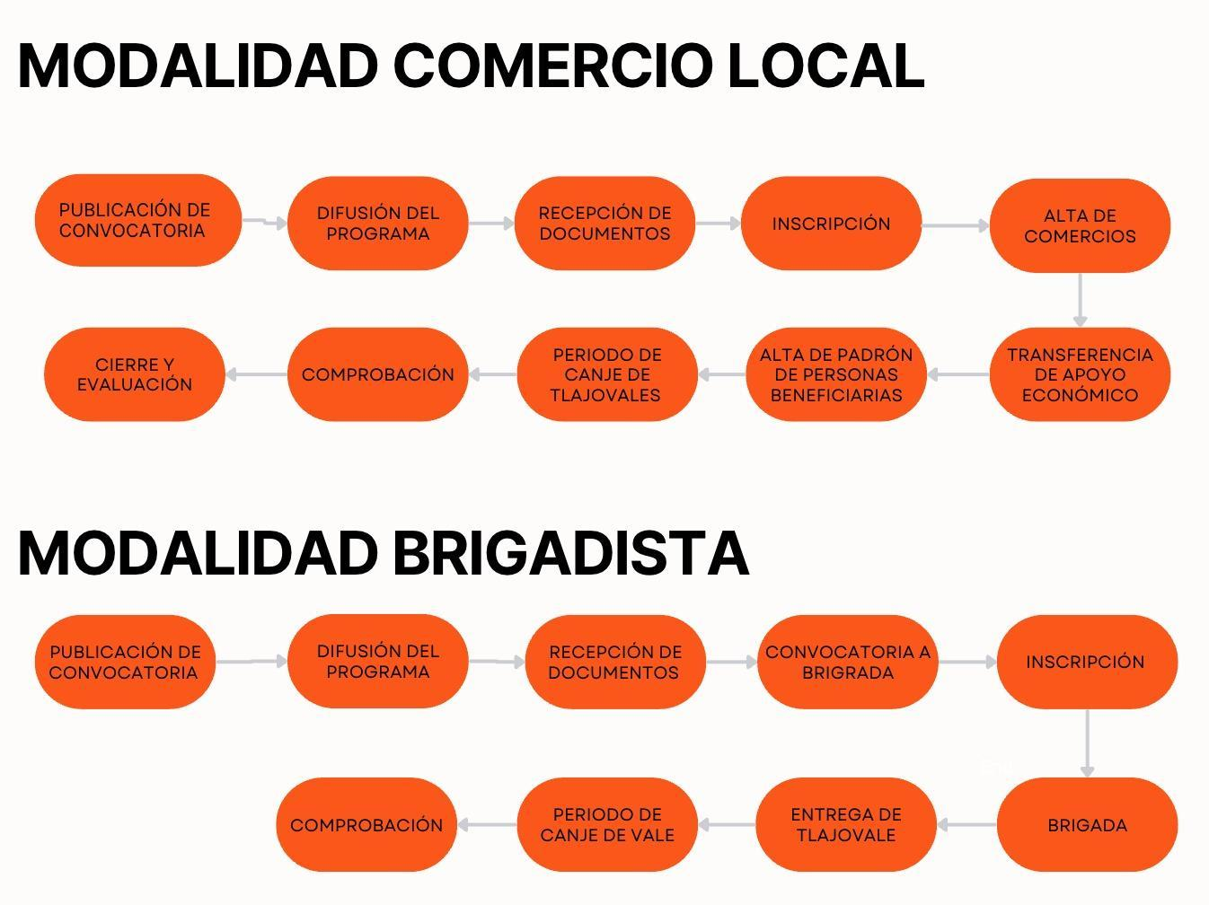IV. Diagrama de flujo de proceso

V. Calendario de actividades

| Actividad | Fecha de realización |
| --- | --- |
| Apertura de convocatoria | A partir de la publicación de la misma. |
| Inscripción de comercios | A partir de la publicación de la convocatoria. |
| Pre- registro de brigadistas[2] | Previo a la semana de operación. |
| Registro y brigadas | Lunes a sábado sujeto a techo presupuestal. |
| Periodo de canje de vales | 8 días hábiles después de la recepción de los “Tlajovales. |

*Nota: Los “Tlajovales” tendrá fecha de expiración de 8 días a partir de la recepción del mismo, una vez concluido el periodo ya no se podrá realizar, ni reclamar el canje*.

VI. Consideraciones

Todas aquellas situaciones no previstas en la presente convocatoria se resolverán de acuerdo con lo establecido en las Reglas de Operación del programa “Siempre Hay Chamba”.

VII. Corresponsabilidad Social

La Dirección de Política Social y la Dirección de Chamba para todas y todos de forma individual o en colaboración con distintas áreas de Gobierno organizará y coordinará las acciones que las personas brigadistas del programa llevarán a cabo en beneficio de la comunidad, estableciendo los medios de verificación necesarios para la operación.

VIII.Transparencia y protección de datos

La información relacionada con el programa, se publicará de conformidad con la Ley de Transparencia y Acceso a la Información Pública del Estado de Jalisco y sus Municipios; así como de la Ley de Protección de Datos Personales en Posesión de Sujetos Obligados del Estado de Jalisco y sus Municipios y demás normativa aplicable en la materia, la información estará disponible para su consulta a través de <https://transparencia.tlajomulco.gob.mx/transparencia/articulo-8>

IX.Difusión

Se instruye la publicación y difusión de la presente convocatoria, en la página oficial del Gobierno Municipal de Tlajomulco, a partir de la fecha de publicación de la misma, hasta alcanzar el techo presupuestal del programa, así como a través de las redes sociales oficiales del Gobierno Municipal de Tlajomulco de Zúñiga.

**Atentamente**

**Maestro Gerardo Quirino Velázquez Chávez**

**Presidente Municipal de Tlajomulco de Zúñiga, Jalisco**

1. La publicación de la convocatoria a pre-registro podrá sufrir modificaciones derivado de las actividades administrativas y operativas de la Coordinación General de Cercanía y Corresponsabilidad Social.
2. El calendario de pre- registro de brigadas, registro y brigadas podrá sufrir modificaciones, derivado de acciones administrativas y operativas de la Tesorería Municipal y de la Coordinación General de Cercanía y Corresponsabilidad Social.